15 maart 2026
4e zondag van de 40dagentijd
Laetare – Verheug u
m.m.v. Close Singers Ensemble o.l.v. Bert van der Weiden
VOORBEREIDING
Binnenkomst kerkenraad
Morgenlied Lied 546 : 1, 2 en 4
Welkom
Aansteken van de tafelkaarsen
Orgelspel Hoe sprong mijn hart hoog op in mij – Johan van Dommele
Stil gebed
Allen gaan staan
Psalm van de zondag Antifoon 535e – Psalm 122 : 1 en 3 – Antifoon 535e

Bemoediging en groet
vg: Onze hulp is in de Naam van de Heer
allen: die hemel en aarde gemaakt heeft,
vg: die trouw blijft tot in eeuwigheid
allen: en niet loslaat wat zijn hand begon.
vg: Genade zij u en vrede van God onze Vader,
van Jezus Christus onze Heer en van de Heilige Geest.
allen: Amen.

Gezongen drempelgebed Lied 272 : 1, 2 en 4
Allen gaan zitten
Inleiding
`
Koor - Lenten Meditation
Vertaling
Jezus, mijn Verlosser, kwam op aard’ voor mij.
Bron van Gods genade, stierf aan ’t kruis voor mij.
Vrede zonder einde vind ik in Gods Zoon;
liefde puur, oneindig: Jezus overwon!
Heer, o Heer, ik beloof U te volgen met alles wat ik ben.
Want Heer, ik geloof dat ik heilig voor U ben.
Hoor naar mij, Heer Jezus, leid mij op Uw weg. Ik wil niet meer dwalen.
Hoor mij als ik zeg: Maak mij vrij van duister, reinig mij van schuld.
Schenk mij Uw genade die mijn hart vervuld.
Heer, o Heer, ik beloof U te volgen met alles wat ik ben.
Want Heer, ik geloof dat ik heilig voor U ben.
- With my whole heart
Vertaling
Met heel mijn hart vertrouw ik U. Met heel mijn hart zoek ik U.
Met heel mijn hart vind ik rust in U, mijn Heer.
Liefdevolle Heer van mijn hart.
Met heel Uw hart houdt U van mij. Met heel Uw hart vergeeft U mij.
Met heel Uw hart tilt U mij op, mijn Heer.
Liefdevolle Heer van mijn hart.
Met heel mijn hart houd ik van U. Met heel mijn hart ben ik dol op U.
Met heel mijn hart til ik U op, mijn Heer.
Liefdevolle Heer van mijn hart.
Gezongen gebed om ontferming Lied 547 : 1, 2, 3, 4 en 5

WOORD
40dagenproject: projectlied
Jezus is bang en Hij bidt heel alleen.
Een engel van God geeft Hem kracht.
Soldaten verschijnen met Judas voorop.
Zijn kus verraadt Jezus die nacht.
Een leerling wil vechten – Jezus zegt: ’Stop’.
Hij deed niets verkeerds, maar ze pakken Hem op.
allen:
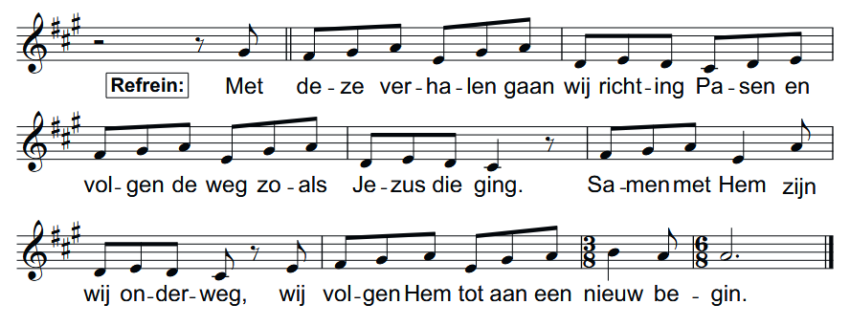
kinderen gaan naar kinderdienst
Gebed bij de opening van het Woord
Lezing Nieuwe Testament Lucas 22 : 39 t/m 53

Koor - You are my hiding place
Vertaling
U bent mijn schuilplaats Heer, U vult mijn hart steeds weer
met een verlossingslied.
Telkens als ik angstig ben, steun ik op U. Ik vertrouw op U.
Als ik zwak ben, ben ik sterk in de kracht van mijn Heer.
- De rots van mijn bestaan

Hij die wel wist wat zou gebeuren. Hij die wel wist hoe het zou gaan
Hij bad zijn Vader om genade. Of Hij de beurt kon overslaan
Hij die zijn levenspad omarmde, terwijl Hij ook zijn angsten had
Volmaakte Mens die werd gevangen, een kruis moest dragen door de stad
refrein
Als Jezus in zijn laatste dagen, zo sterk en moedig wil ik gaan
Zo wil ik heel mijn leven wijden aan de Rots van mijn bestaan

Hij die niet voor zichzelf zou sterven, maar voor mij een offer bracht
Dacht door God te zijn verlaten, werd door de mensen omgebracht
Hij die door vrienden werd verraden, Hij die berustte in zijn lot
Hij werd aan het kruis genageld, Hij had mij lief, de zoon van God
refrein

Hij kon zichzelf wel redden Maar Gods belofte moest vervuld
Hem passeerde niet de beker Die met mijn zonde was gevuld

Uitleg en verkondiging
Orgelspel
Lied Lied 561
Koor
- Room at the cross
Vertaling
Gezegend door uw goedheid. Gezegend door uw genade,
danken wij U Vader, voor het levende geloof.
U bent voldoende voor elke behoefte. U voorziet in elke behoefte.
Heer mogen we U dienen in woord en daad.
Om van elkaar te houden, in alles wat we doen, om de liefde van God te delen, getrouw en naar waarheid, om het lichaam van Christus te zijn voor u Heer, moge uw licht schijnen, in alles wat we doen.
Heer, wij prijzen U in onze hymne van dankbaarheid
We zoeken uw aanwezigheid. Hier op deze plek, staan we vergeven, door de genade van Golgotha. Gezegend om te onthouden, gezegend als we gaan,
help ons lieve Vader, laat uw liefde zien.
Om van elkaar te houden, in alles wat we doen, om de liefde van God te delen, getrouw en naar waarheid, om het lichaam van Christus te zijn voor u Heer, moge uw licht schijnen, in alles wat we doen.
Heer, wij prijzen U in onze hymne van dankbaarheid. Amen

- Mercy on me
Vertaling
Mijn God heeft Zijn genade over mij uitgestort.
Ik ben gewassen in de bron en nu ben ik rein,
sinds mijn God Zijn genade over mij uitgoot.
Halleluja!
Mijn God heeft Zijn genade over mij uitgestort.
Badend in een stroom van vergeving
heeft Jezus mijn schaamte weggewassen.
Nu heb ik een reden om te leven, nu heb ik hoop voor vandaag,
sinds God Zijn genade over mij heeft uitgestort.
Mijn God heeft Zijn genade over mij uitgestort,
genade stroomde over mij heen. Verdrinkend in mijn zonde werd ik gered.
Jezus kwam om mij leven te geven.
Eens was mijn vermoeide ziel zo dorstig,
maar nu is het levende water van mij,
sinds God Zijn genade over mij heeft uitgestort.

ANTWOORD

Dankgebed, voorbeden, stil gebed
Koor - The lords prayer (Onze Vader)
Aandacht voor de collectedoelen en inzameling
Slotlied Lied 870 : 1, 3, 6, 7 en 8
Wegzending en Zegen
Allen: Amen

Koor - God be with you
Vertaling
God zij met u tot wij elkaar weer ontmoeten;
Moge Hij u leiden en bewaren door Zijn raad;
Moge Hij u veilig bij Zijn kudde houden.
God zij met u tot wij elkaar weer ontmoeten;
Amen.

Orgelspel Fantasia C-moll – Johann Sebastian Bach

